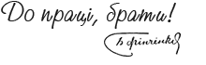

  - 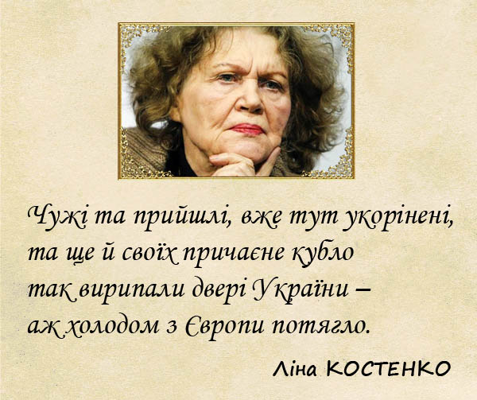

«ВОЛЬТОВА ДУГА» ГІДНОСТІ
Травень 25, 2016 Алла ДИБА, науковець
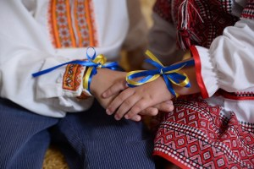
Літературознавець Оксана Пахльовська питає всіх нас і себе, одночасно відповідаючи на виклик вічності: «Хто такий письменник, інтелектуал? Це насамперед архітектор свободи». Славетний художник Сергій Якутович доповнює її: «Що є «велика людина»? Це приватна особа, яка, усвідомлюючи власну місію, пропускає крізь себе долю своєї країни». Звитяжці покоління Лесі Українки також добре це знали, беззастережно офіруючи своє життя й майбутнє на вівтар української незалежності. Член Української Центральної Ради Людмила Старицька-Черняхівська свідчила: «Державним моїм ідеалом […] була самостійна Україна».
Цьому ж ідеалу присвятила своє життя і творчість її найбільша подруга – Леся Українка.
Йому служили й інші видатні представники того унікального покоління.
Голова Центральної Ради і перший президент УНР Михайло Грушевський.
Член виконавчого комітету Української національної ради в Петрограді, голова Особливої наради з розробки обласних реформ у ранзі міністра, повноважний представник Тимчасового уряду на з’їзді народів Росії у Києві, міністр праці в уряді Скоропадського, посол УНР у Чехословаччині часів Директорії, міністр закордонних справ УНР Максим Славинський.
Секретар етнографічної комісії музичного відділу Генерального секретаріату освіти у Києві, голова комісії вироблення юридичної термінології і завідувач канцелярії секретаріату судових справ, товариш (заступник) генерального секретаря судових справ Климент Квітка.
Генеральний секретар освіти УНР, генеральний комісар народної освіти в уряді гетьмана Скоропадського Іван Стешенко.
Цей ряд можна продовжувати і продовжувати.
Климент Квітка творив Українську академію наук разом із далеким родичем Лесі Українки, Володимира Короленка й Михайла Старицького – Володимиром Вернадським, з «плеядівцями» Данилом Заболотним, Оленою Пчілкою, цілим гроном родини Старицьких, близьким до «Плеяди» Агатангелом Кримським. Політичні ідеали чоловіка Лесі Українки були надзвичайно далекими від культивованих в СРСР ідеологем «диктатури пролетаріату» і «загальної рівності» для вибраних. На допитах в НКВС Квітка свідчить: «Ідеї про те, що, ідучи на цю роботу, я іду на боротьбу з радянською владою, у мене не було. Як і всі мої знайомі, з ким доводилось тоді розмовляти, я не мав поняття про ленінізм і не бачив ознак того, що в Києві, і в ближній території могла б бути якась інша, міцніша влада, ніж влада Генерального секретаріату».
Суспільні процеси, завдання і перспективи розвитку держави і нації вони часто розуміли по-своєму, ті їхні духовні орієнтири далеко не завжди вкладалися в прокрустове ложе панівної ідеології. Ось, наприклад, яким бачився соціалізм Людмилі Старицькій-Черняхівській: «Соціалізм тільки тоді уявляє з себе вартість, коли він забезпечує щастя й волю всім громадянам, а не одній групі, не одному класові, «не людина для суботи, а субота для людини». Все це вибрунькувалося в руслі націо- й державотворчих тенденцій Лесі Українки, Івана Стешенка, Михайла Грушевського, Максима Славинського – посестер і побратимів. Але ці життєдайні ідеї геть не вписувалися у бравурні марші, які линули на 1/6 земної кулі з Красної площі у Москві.
Ще одна важлива традиція-тенденція, яка майже без змін перекочувала з однієї імперії в іншу: те, за що сиділи по тюрмах, поневірялися на каторгах і засланнях часів Російської імперії Михайло Кривинюк, Іван Стешенко ц автор Національного славня Павло Чубинський, повторюється у радянський час – з майже тотожними звинуваченнями, але часто за жахливішими сценаріями і вироками (згадаймо Михайла Кривинюка, Людмилу Старицьку-Черняхівську і Олександра Черняхівського на процесі СВУ, Ізидору і Юрія Борисових наприкінці 1930-х).
Якщо за царських часів переслідували, то в радянській державі нищили – передовсім нашу національну інтелігенцію, зважаючи на її хай не завжди реальне, зате потенційне вільнодумство. Через горнило репресій пройдуть учасники визвольних змагань 1917 – 1921 років, митці «Розстріляного Відродження», шістдесятники-дисиденти, рухівці, за животворчі ідеї яких, як за чарівну нитку Аріадни, згодом вхопляться різноликі ділки від націоналізму, підхоплять й розтягнуть вже досягнуте, намолене по темних закутках безпам’ятства, в черговий раз відкривши для України зловісну скриньку Пандори.
Явлена на багнетах ката Муравйова «влада робітників і селян» вимордовувала цвіт нації системно, планомірно, сказати б, «вишукано». Знищувалася презумпція невинності, скрупульозно вироблялися тенденції, методи й засоби не тільки добірного за своєю звіриною жорстокістю механізму репресій, найперше проти аристократів духу, але й знарядь і власне цілої могутньої в безоглядному душогубстві спеціальної системи впливів на звичайних, так званих пересічних людей, коли першим ділом показово ліквідовували яскравих, самодостатніх, потенційно потужних особистостей, які в іншому, цивілізованому, вільному від диктату влади суспільстві, досягли б небувалих вершин.
І ці особистості, які лише посміли (чи навіть могли б сміти), лише подумали (чи навіть могли б подумати) взяти на себе певну відповідальність – передовсім за інтелектуально спроможне майбутнє свого народу, – нещадно виривалися з громади: їх хапали за абсурдними звинуваченнями у військовій організації, у підготовці терористичних актів, державній зраді. Колищшніх «плеядівців» Людмилу Старицьку-Черняхівську, Олександра Черняхівського, Євгена Тимченка, Максима Славинського, сестру Лесі Українки Ізидору Косач-Борисову та косачівських зятів Климента Квітку, Юрія Борисова, Михайла Кривинюка…
Формальною «зачепенькою» могло бути, наприклад, те, що Юрій Борисов служив ще по закінченню Київського політехнічного інституту в царській армії (начебто тоді в Російської імперії могла бути якась інша, альтернативна армія), а в часи визвольних змагань, повернувшись з полону, – в українській. В арсеналі чекістських головорізів-інквізиторів було тих засобів нищення – не перелічити. Убивали по-бандитськи, просто на вулиці – як Івана Cтешенка, заліковували чи й труїли – як Михайла Грушевського, ґвалтували й розстрілювали – як Вероніку Черняхівську.
Тоді ж діда моєї сестри Григорія Радецького – священика з села Пришивальня, що під Фастовом, 1937 року звинуватили, зокрема, в тому, що у часи громадянської війни він притягався більшовиками до кримінальної відповідальності: був заарештований за несплату контрибуції. «Народна» влада закрила в селі церкву, вигнала багатодітного отця з дому, конфіскувавши все майно, позбавивши засобів до існування.
Отець Григорій з родиною переселився до жалісливої прихожанки: та надала йому кімнатку. Але згодом – нове звинувачення: не платить податків. Без роботи, без жодних засобів. Байдуже. 1937 року йому і це пригадали. Забрали і згодом безжально розстріляли.
Чи не з тих трагічних передумов і жорстоких реалій постало те, що ми бачимо й сьогодні у ставленні кремлівської камарильї до «своїх» і «чужих», до України, її незалежності, її економічної та релігійної автономії? Саме про це розповідав Максим Славинський у книжці «Национально-государственная проблема в СССР», яка колись стала однією з вагомих підстав до його арешту і знищення, і яка сьогодні, через шістдесят п’ять літ, як дорогоцінна реліквія нашої боротьби і звитяг, зберігається у Київському музеї Миколи Лисенка?
Застереження історика, дипломата і політолога Славинського, на жаль, не втратило ані йоти злоболенності: «Такой народ [росіяни імперської традиції – А.Д.] неспособен на благоразумный отказ от своих претензий на властвование. И особенно не могут сделать этого его командные слои, бывшие и настоящие, ибо эти претензии стали органической частью в составе их национального мироощущения, а то или иное изменение этого мироощущения требует, как известно национологам, весьма длительного времени».
Нещодавно письменник і дипломат Юрій Щербак виступаючи на презентації нового видання книжки Ліни Костенко «Берестечко», доречно наголосив: «Ліна Костенко окреслила духовний суверенітет нації». Духовний суверенітет нації невтомно окреслювали Богдан Хмельницький, Іван Мазепа, Тарас Шевченко, Іван Франко, Леся Українка й ціла плеяда творців української незалежності 1917 – 1921 років. Це зазвичай дуже лякало й бісило катів мого народу, як колись назвав наших воріженьків поет. Не кожен суб’єкт принижень доконче зламається, як на це сподіваються гнобителі. Попри довгі роки фізичного і морального насильства цілої системи не зламалися ж Василь Стус, Левко Лук’яненко, В’ячеслав Чорновіл, генерал Петро Григоренко, не схилила голову Ліна Костенко, випросталися у своїй непоборній гідності Євген Сверстюк, Микола Руденко, Іван Дзюба. Чи оце тепер наші славні Надія Савченко, Олег Сенцов, Олександр Кольченко. Це уособлення дивовижної і вже хрестоматійної Ліниної метафори:
Якщо мене ви й зігнете в дугу,
То ця дуга, напевно, буде вольтова.
Ще одне вражаюче Лінине одкровення: «У приниженні не можна жити й перемагати. Думаю, що український народ досі не переміг через те, що переживає дуже велике історичне приниження».
А вольтова дуга ще десь попереду!
І саме тому завжди, а сьогодні, може, як ніколи раніше, нам потрібні ґрунтовні, документальні, не принижені жодною політичною чи якоюсь іншою доктриною історичні дослідження Щоб наша омріяна в віках, освячена життям і кров’ю Незалежність не маліла до паперово-деклараційної чи декоративно-бутафорної (а такою – ніде правди діти – подеколи відчуваємо її ще й досі). Від цього залежить майбутнє українства. А у нього, як твердить Ліна Костенко, «слух абсолютний». З прийдешнім довірливо розмовляє сам Бог.

